2023年兰州市初中学业水平考试
物理、化学合卷
注意事项：
1．物理、化学合卷，物理81分。化学54分，考试时间150分钟。
2．考生必须将姓名、准考证号、考场号、座位号等个人信息填（涂）写在答题卡上，
3．考生务必将答案直接填（涂）写在答题卡的相应位置上。
4．物理卷中g取10N/kg。
化学部分
可能用到的相对原子质量：H-1 C-12 O-16 Mg-24 S-32 Cl-35.5 Ba-137
一、选择题：本大题10小题，1~5小题每题1分，6~10小题每题2分，共15分。在每小题给出的四个选项中，只有一项是符合题目要求的。
1. 资源的回收再利用有利于生活环境的保护。下列物品不属于可回收物的是
A 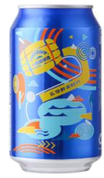 B. 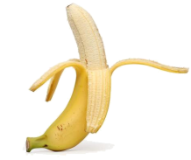 C. 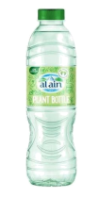 D. 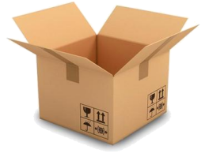
2. 宁宁体检时发现骨密度偏低，医生建议她服用
A. 碳酸钙D₃颗粒 B. 葡萄糖酸锌口服液
C. 维生素C泡腾片 D. 琥珀酸亚铁薄膜衣片
3. 每年的11月9日是“消防安全日”。下列有关说法与之不相符的是
A. 加油站、面粉厂必须严禁烟火
B. 天然气泄漏，应立即打开排气扇
C 图书、档案失火，用二氧化碳灭火器扑灭
D. 车载香水中含酒精，夏天应避免长时间暴晒
4. 我国科研团队合作完成的“镁离子电池”项目荣获2022年国际“镁未来技术奖”。如图是镁元素的相关信息，下列有关说法不正确的是
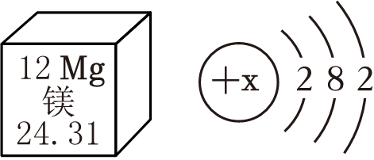
A. x＝12
B. 镁属于金属元素
C. 镁元素的相对原子质量为24.31
D. 在化学反应中，镁原子易失去2个电子变成Mg²⁻
5. 化学与我们的生活密切相关。下列有关说法不正确的是
A. 炉具清洁剂可用来去除油污
B. 活性炭可去除冰箱内的异味
C. 食盐水可除去热水壶中的水垢
D. 厦门北站能自动开合智能天窗可实现节能降耗
6. 中国文化博大精深。下列对相关内容解释不合理的是（ ）
A. “春蚕到死丝方尽，蜡炬成灰泪始干”——只涉及化学变化
B. “驱遣阳光充炭火，烧干海水变银山”——海水“晒盐”
C. “水晶帘动微风起，满架蔷薇一院香”——分子在不断地运动
D. “金柔锡柔，合两柔则刚”——合金的硬度比组成它的纯金属的大
7. 下列实验设计不能达到目的的是
A. 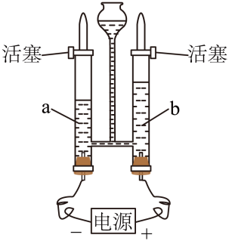探究水的组成 B. 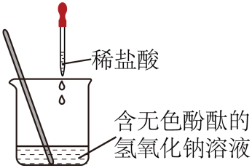验证酸和碱能否发生反应
C. 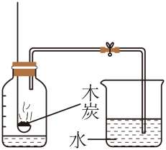测定空气中氧气的含量 D. 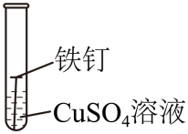比较铁、铜的金属活动性强弱
8. 下列推理正确的是
A. 氧化物中含有氧元素，含氧元素的物质一定是氧化物
B. 置换反应中有单质生成，有单质生成的反应一定是置换反应
C. 溶液是均一、稳定的混合物，均一、稳定的混合物一定是溶液
D. 催化剂的质量在化学反应前后不变，化学反应前后质量不变的物质一定是催化剂
9. 物质的鉴别和除杂是重要的实验技能。下列实验目的和实验操作不相符的是
选项 | 实验目的 | 实验操作
A | 鉴别硬水和软水 | 加肥皂水，观察
B | 除去氮气中混有的氧气 | 通过灼热的铜网，观察
C | 鉴别硝酸铵和氢氧化钠固体 | 加适量水，搅拌，测量温度
D | 除去氧化铜粉末中混有的炭粉 | 加入过量稀硫酸，过滤

A. A B. B C. C D. D
10. 向少量氯化钙和稀盐酸的混合液中逐滴加入一定质量分数的碳酸钠溶液，采用pH传感器采集的实验数据如图所示。下列有关说法正确的是
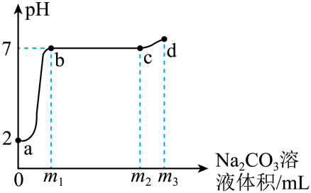
A. a→b过程，溶液的酸性逐渐增强
B. b点时碳酸钠和稀盐酸恰好完全反应
C. c点时溶液中的溶质为氯化钠和碳酸钠
D. a→b→c→d过程，溶液中氯化钠质量不断增加
二、填空与简答题：本大题4小题，共19分。
11. 化学就在我们身边，人类的衣、食、住、行都离不开化学。
（1）衣：妈妈买了一件丝绸衬衣，但不知真假。你可通过_______方法帮她鉴别。
（2）食：兰州“牛肉面”深受大众喜爱。牛肉中含量最高的营养素是_______。
（3）住：岩棉是新型建筑材料一种。起到隔热、防水、静音等作用，其主要成分是二氧化硅和氧化铝。标出二氧化硅中硅元素的化合价_______。
（4）行：随着全球环保意识的提高和可持续发展的需要，新能源汽车成为传统燃油汽车的热门替代品。以下不属于新能源的是_______（填字母序号）。
A. 生物质能 B. 汽油 C. 电能
12. 价类二维图反映元素化合价与物质类别的关系。氮元素的部分价类二维图如图1所示。
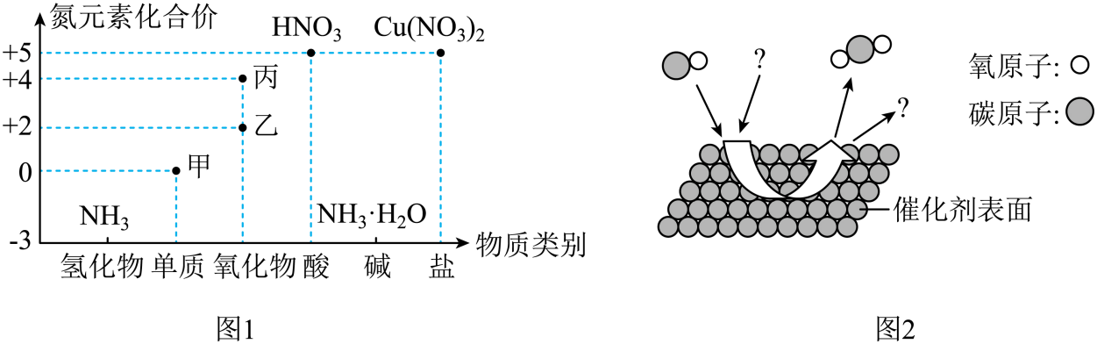
（1）NH₃•H₂O的物质类别X是_______。
（2）“乙→甲”是汽车尾气转化器中发生的反应，其微观示意图如图2所示，该反应的化学方程式为_______。
（3）丙物质会导致雨水的pH减小，形成_______。
（4）结合价类二维图信息，从含氮物质中选择合适的物质完成下列化学方程式：Cu+4HNO₃（浓）═Cu（NO₃）₂+2_______↑+2H₂O。
13. 阅读短文，回答问题。
荧光棒，外形多为条状，外层以聚乙烯包装，内置一玻璃管夹层。其中的化学物质主要有三种：过氧化物、酯类化合物和荧光染料。简单地说，荧光棒的发光原理是玻璃管夹层内外的过氧化物和酯类化合物反应，将反应后的能量传递给荧光染料，再由染料发出荧光。发光的同时并不产生热量，属于“冷光源”，因此发光的效率很高。荧光棒发光时间受温度、刚折时亮度的影响。环境温度越高，发光时间越短；刚折时的亮度越高，发光时间也越短。
荧光棒所发出的光是靠化学反应激发染料发出的非放射性光，而不是由放射性激发染料发出的光，不会伤害人体。但荧光棒中的化学成分苯二甲酸二甲酯和苯二甲酸二丁酯，具有低毒性，如果误吸或触碰，会造成恶心，头晕、麻痹其至昏迷等现象。所以，只要使用方法正确，荧光棒不会对人体造成太大伤害。
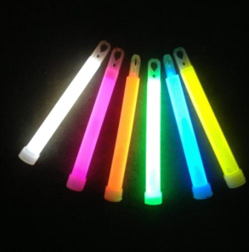
（1）荧光棒的外层包装聚乙烯属于_______（填“天然材料”或“合成材料”）。
（2）荧光棒发光过程将化学能转化为_______能。
（3）下列有关苯二甲酸二甲酯（C₁₀H₁₀O₄）的说法不正确的是______（填字母序号）。
A. C₁₀H₁₀O₄属于有机物
B. C₁₀H₁₀O₄由三种元素组成
C. C₁₀H₁₀O₄中碳、氧元素质量比为15：7
D. 每个C₁₀H₁₀O₄分子由10个碳原子、10个氢原子和4个氧原子构成
（4）荧光棒在使用和保存时应注意_______（答一点即可）。
14. 侯德榜是我国制碱工业的先驱，他发明的“联合制碱法”大大提高了原料的利用率，促进了世界制碱技术的发展。制碱的主要流程（部分产物已省略）如图1所示。
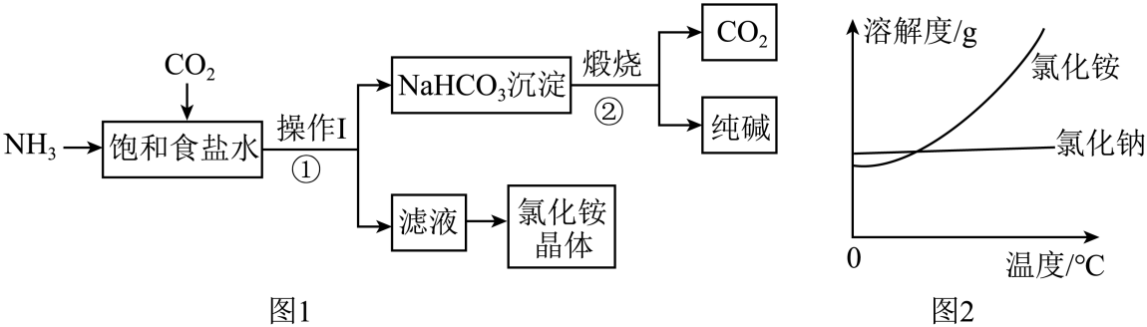
回答下列问题：
（1）操作Ⅰ的名称是_______。
（2）氯化铵属于化学肥料中的_______肥。
（3）写出反应②的化学方程式：_______。
（4）上述已知生产流程中，可循环使用的物质是_______。
（5）氯化铵和氯化钠的溶解度曲线如图2所示，若氯化铵固体中混有少量的氯化钠，可用_______方法提纯氯化铵。
